В Билибино прокуратура направила в суд уголовное дело
о хищении денежных средств АО «Почта России» в особо крупном размере

Прокуратурой Билибинского района утверждено обвинительное заключение по уголовному делу в отношении местного жителя. Лицо обвиняется в совершении преступления, предусмотренного пунктом частью 4 статьи 160 УК РФ (присвоение, то есть хищение чужого имущества, вверенного виновному, совершенное лицом с использованием своего служебного положения, в особо крупном размере).
По версии следствия ранее не привлекавшаяся к уголовной ответственности 38-ми летняя жительница национального села, работая начальником отделения почтовой связи, используя свое служебное положение
в течение более трех лет, присваивала вверенные ей и принадлежащие УФПС ЧАО - филиал АО «Почта России», денежные средства на общую сумму
3 077 678 рублей 60 копеек, которыми распорядилась по своему усмотрению, причинив своими действиями акционерному обществу ущерб в особо крупном размере.
Уголовное дело направлено для рассмотрения по существу в Билибинский районный суд, виновной грозит наказание до 10 лет лишения свободы
со штрафом в размере до 1 млн. рублей.
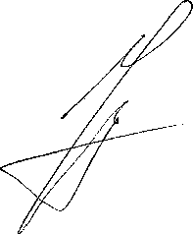

И.о. прокурора района К.А. Умрих

